

**E**cole **N**ationale **S**upérieure d’**I**nformatique

et d’**A**nalyse des **S**ystèmes

**Rapport technique de projet Android**

**Sujet :**

**Application de Puzzle pour les autistes**

# Id de l’application : 2019_2_3_1

# Id de l’exercice : T-5-18

# Titre e l’exercice : أجزاء من الكل

# La tranche d’âge : 3 à 4 ans

# e-mail : el.waghf.mohamed.abdellahi@gmail.com

**Réalisé par : Encadré par :**

**EL WAGHF Mohamed abdellahi Mme M.Abik**

1. **Description du projet**

L’application à développer consiste à améliorer la coordination entre l'œil et la main de l’enfant autiste. En bas de la page du jeu se trouve une image, cette image est découpée en 2 ou 4 parties (selon la complexité) et mis en désordre juste en haut de l’image d’origine. L’enfant peut échanger les parties de cette image en glissant son doigt sur les deux parties concernées. Quand il trouve que l’image en bas correspond bien à celle en haut il valide, en cas de succès il peut jouer une autre partie et son score est enregistré, sinon il continue à jouer sur la même image. Cependant l’enfant est encouragé par des enregistrements motivants et peut retourner au menu principal quand il le souhaite.

1. **Environnement et structure du projet de développement**

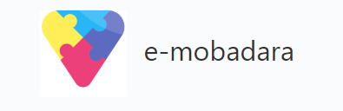

La bibliothèque moblib(e-mobadara ) a assurée et proposée les outils essentiels, nécessaires et suffisants à la création du jeu en question.

Les classes java sont la clé de l’application, que ça soit au niveau du design ou celui de traitement. Les images sont stockes dans le dossier ‘drawable’, les audio dans ‘raw’. Les classes java de ce projet sont au nombre de 14, classées dans des packages selon leur type (rôle ) on a : 3 assets, 5 Screen , 5 sprites et une classe welcome servant comme point d’entrée de l’application.

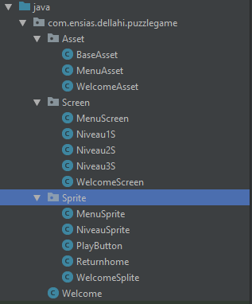

Le stockage des informations de l’enfant et son score se font à l’aide de la bibliothèque authentification qui, à travers laquelle, elles seront envoyées au serveur.

Dés le démarrage de l’application on fait appel à la classe Welcome qui Charge et affecte les sprites nécessaires pour l’appel de la classe WelcomeScreen ; qui renvoie ensuite vers la Classe MenuScreen (en cliquant sur le boutton (sprite) jouer). Ensuite, selon le choix de l’utilisateur entre le niveau 1, 2 ou 3 on appel la classe Niveau1S, Niveau2S ou Niveau3S (respectivement ). Ce sont ces classes qui contiennent principalement la logique de l’ application.

**4- Captures de l’application et détails des classes:**

**- Accueil :**

Lors du lancement de l’application la classe appelée est Welcome qui hérite de la classe AndroidGame. Elle retourne la classe WelcomeScreen qui hérite de la classe Screen , c’est la classe qui represente la page d’accueil de l’application :

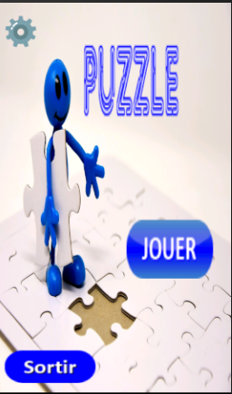

La classe WelcomeScreen contient les attributs privés correspondant aux objets utilisées, surtout les Sprites. Ces attributs sont initialisés dans cette classes et libérer une fois qu’on la quitte . La méthode dispose est appelée chaque fois qu’on passe vers un autre screen. Si l’enfant clique sur le sprite jouer, il sera renvoyé vers le Menu du jeu. Le button « Sortir » pour quitter l’application, et « paramètre » pour régler les audio d’encouragement via AudioManagingModule de la bibliothèque.

**- AudioManagingModule:**

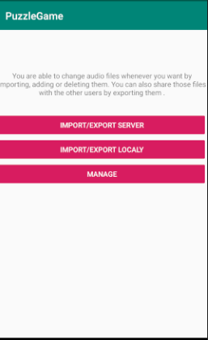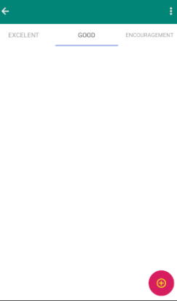

**- Menu principal:**

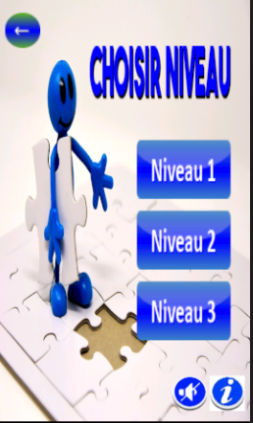

La classe MenuScreen contient la même structure avec l’initialisation des Assets (images) à partir des ressources pour les passer aux sprites, la méthode dispose pour libérer ces sprites une fois qu’on change de screen. Quand l’enfant clique sur le bouton retour en haut de la page, on revient au welcomescreen. S’il clique sur l’un des boutons bleus contenant les différents niveaux l’appel à la classe associée se fait, prenant par exemple le niveau 1. L’icon « soundoff » en bas est pour désactiver et activer le son (du background).

**- Niveau 1:**

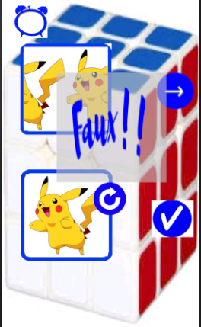 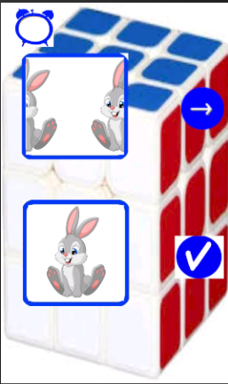 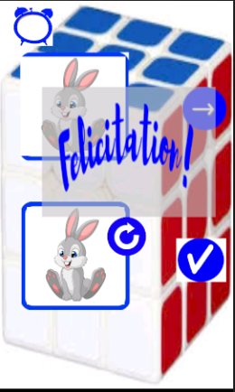

A ce stade l’enfant peut échanger les parties d’images tant qu’il veut et valider quand il le veut en cliquant sur la touche valider (en bleu). Dans ce cas, si la réponse est correcte l’animation des enfants est déclenché, un son d’encouragement et un text de félicitation se déclenchent, l’enfant peut rejouer en cliquant sur le bouton just en bas du message text . Si la réponse est faute un audio d’encouragement est déclenché et un message résultat faux (voir images ci-dessus ). L’enfant peut toutefois retourner vers la page précédente (MenuScreen ).

**- Niveau 2:**

Les autres niveaux ont le même principe que celui du premier niveau avec des degrés de complexités plus élevés. Dans les niveau 2 l’image est divisée en 4 parties.

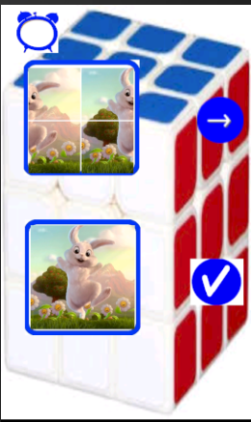

**- Niveau 3 :**

L’image sera cachée une fois que l’enfant commence le jeu.

